DEPENDENCIA:PRESIDENCIA MUNICIPAL
AREA o DPTO: ECOLOGIA Y MEDIO AMBIENTE
EXPEDIENTE: EMA/PM/2020
OFICIO No.
ASUNTO: INFORMACION
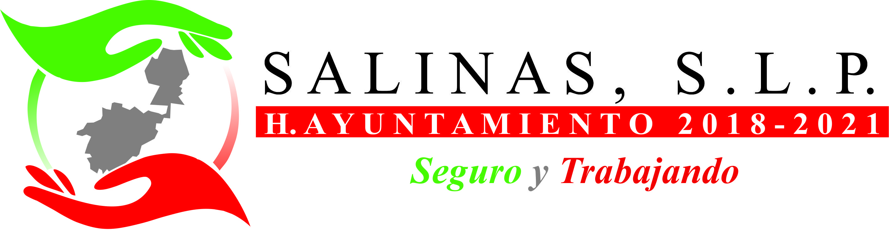

Salinas, S.L.P.

A quien Corresponda:

En el Municipio de Salinas de Hidalgo, S.L.P., no se cuenta con información relacionada con documentos de mapas de apoyo explicativos de los Planes de ordenamiento ecológico.

A T E N T A M E N T E

LIC. DELIA LOPEZ RUIZ DIRECTOR DE ECOLOGIA Y MEDIO AMBIENTE
H. AYUNTAMIENTO DE SALINAS 2018-2021

“2020, AÑO DE LEONA VICARIO, BENEMERITA MADRE DE LA PATRIA”.

